Yêu cầu: Mỗi bài định dạng CSS sử dụng 3 cách: Inline style, nhúng Style sheet, Liên kết Style sheet ngoài.
Bài 1. Thực hành CSS Background:
Bài 1.1:
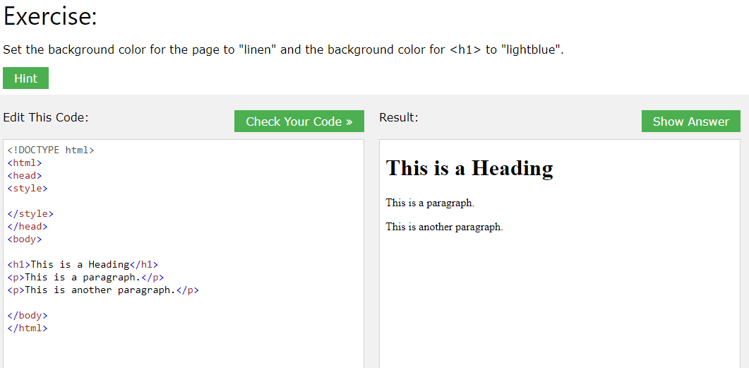
Bài 1.2:
Link hình nền: https://www.w3schools.com/css/paper.gif
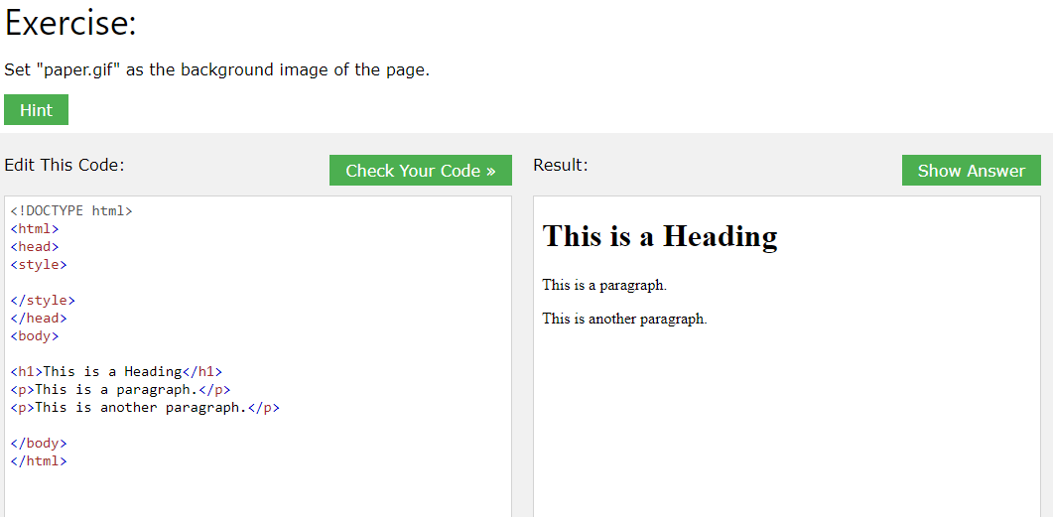
Bài 1.3:
Link hình nền: https://www.w3schools.com/css/gradient_bg_vertical.png
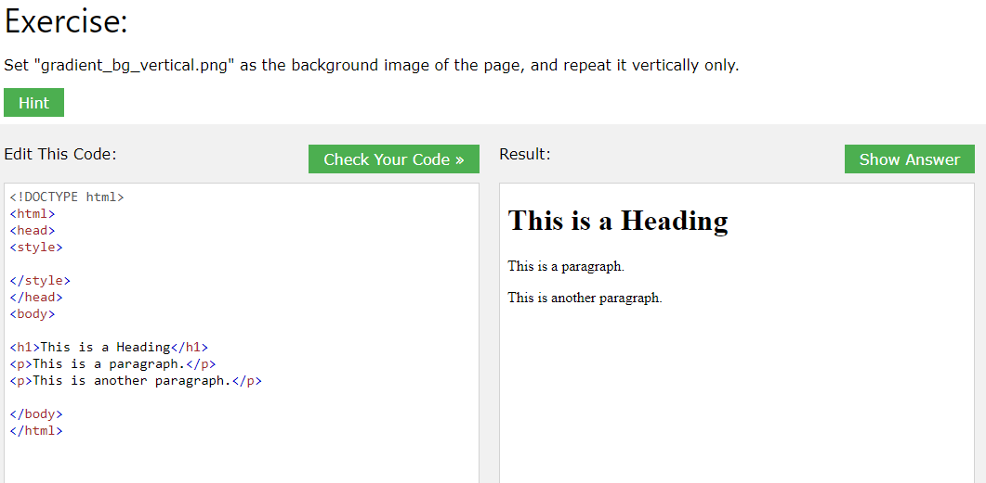
Bài 1.4:
Link hình nền: https://www.w3schools.com/css/img_tree.png
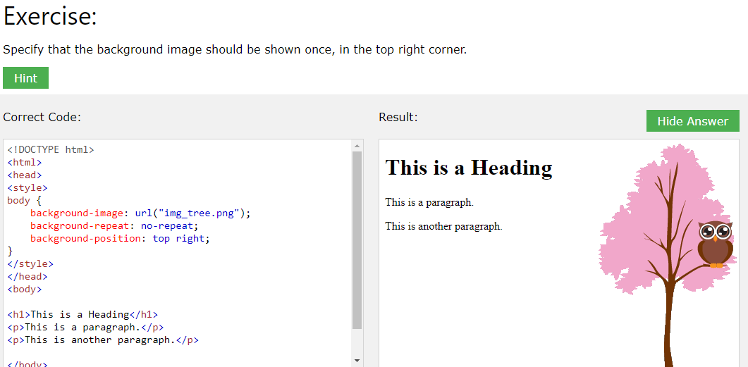
Bài 1.5:
Link hình nền: https://www.w3schools.com/css/img_tree.png
